

**Benutzerhandbuch**

**Einheitenumrechner**

***Kadrnoschka André***

***11.06.2025***

Inhalt

MainWindow (StartPage): 3

Beschreibung: 3

UnitView 3

Beschreibung: 3

Weitere Ansichten 4

HistoryView 6

SettingView 7

Beschreibung: 7

Fehlermeldungen 8

Fehlermeldung-SettingView 8

Fehlerbehebungen 8

Abbildungsverzeichnis 9

# MainWindow (StartPage):

## Beschreibung:

Sobald man die Software startet öffnet sich folgendes Anmeldefenster. Mit einem einfach *klick* auf „Start“ kann man seine Einheiten umrechnen. Zudem kann man mit dem Slider links unten in der Ecke entscheiden wie man seine Daten speichert. Links -> Datenbank | Rechts -> JSON-Files.

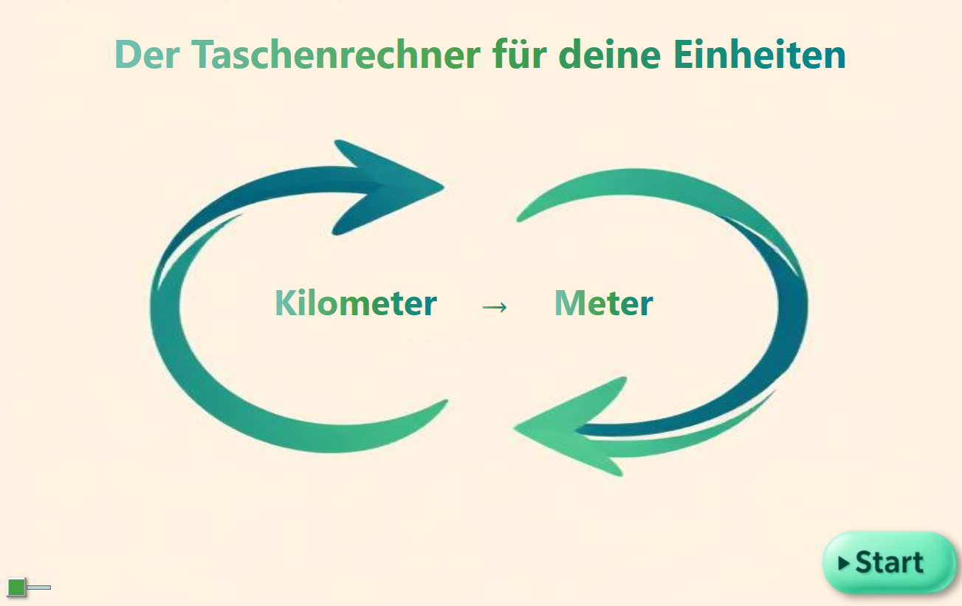

Abbildung 1: MainWindow

# UnitView

## Beschreibung:

Sofern man nun auf den Button „Start“ geklickt hat, gelangt man zu der nächsten Seite. Bei dieser Seite kann man nun Einheiten umrechnen. Zudem besteht auch hier die Chance die Art der Speicherung nochmals zu ändern.

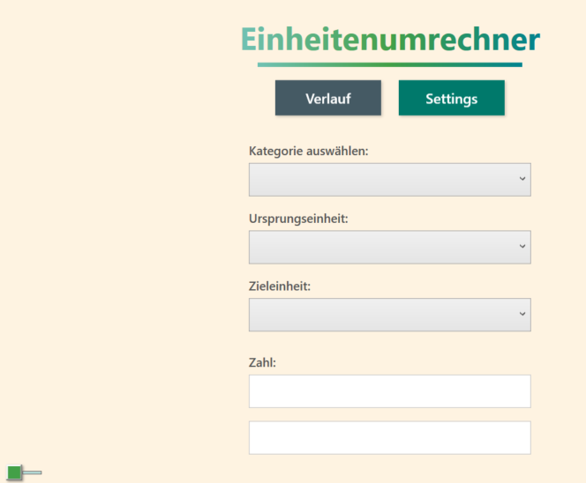

Abbildung 2: UnitView Allgemein

Hier wählt man eine Kategorie aus.

Hier kann man dann zwischen den jeweiligen Einheiten sich jeweils eine aussuchen.

Hier kann man nun eine Zahl eintippen, welche man umgerechnet haben will.

Hier erscheint dann die umgerechnete Zahl.

## Weitere Ansichten



Abbildung 3: UnitView Kategorie



Abbildung 4: UnitView Einheit



Abbildung 5: UnitView Ausgabe



Abbildung 6: UnitView Verlauf

# HistoryView

Hier sieht man nun seinen Verlauf an Umrechnungen, welche man getätigt hat um sich im Zweifelsfalle zu wieder zu erinnern.

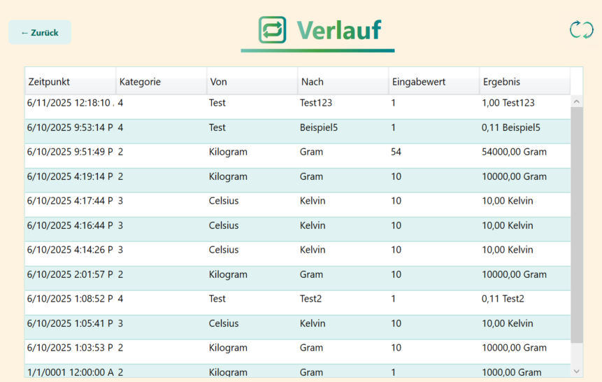

Abbildung 7: HistoryView

Mit dem *klick* auf „Back“ gelangt man zurück zum Einheitenumrechner.



Abbildung 8: UnitView Settings

# SettingView

## Beschreibung:

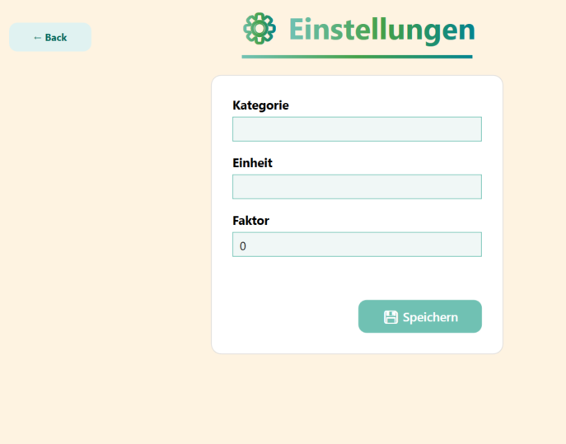Hier kann man nun eigenständig etwas hinzufügen.

Abbildung 9: Settings

**Schritt1**: Am Beginn gibt man eine Kategorie ein, falls diese schon vorhanden ist wird einfach eine weitere Einheit angelegt in der gleichen Kategorie.

**Schritt2**: Man gibt eine X-Beliebige Einheit ein welche zu der jeweiligen Kategorie passt.

**Schritt3**: Man gibt den Faktor ein mit welcher jene Einheiten multipliziert werden müssen.

**Schritt4**: Man drückt auf Speichern um den Eintrag zu speichern.  
Mit dem klick auf den „Back“ Button gelangt man zurück zum Einheitenumrecher.

# Fehlermeldungen

## Fehlermeldung-SettingView

Beschreibung:

Diese rot **markierte** Fehlermeldung tritt auf, wenn man nicht alle 3 Textfelder ausgefüllt hat.

Wie kann man diesen Fehler **beheben** -> Man füllt alle 3 Felder mit den jeweiligen richtigen Eingaben wie oben beschrieben aus.

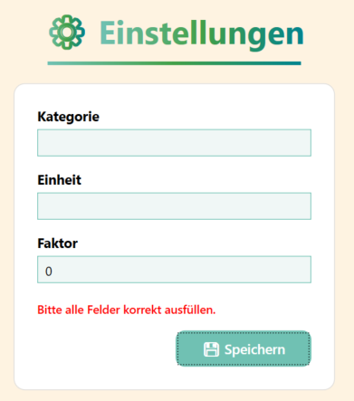

Abbildung 10: SettingView-Fehler

# Fehlerbehebungen

|  |  |
| --- | --- |
| Aufgetretener Fehler | Lösung |
| Datenbank-Verbindung funktioniert nicht | Überprüfen der Verbindungszeichenfolge und sicherstellen, dass der Datenbankserver läuft |
| Speicherung von neuen Settings geht nicht | Sicherstellen, dass die Datei/DB Schreibrechte hat und Pfad korrekt ist |
| Projekt wurde nicht richtig gepulled | Repository neu klonen oder Pull erneut durchführen, Konflikte prüfen |
| UI-Elemente werden nicht aktualisiert | ViewModel-PropertyChanged-Event fehlt oder Binding ist nicht korrekt eingerichtet |

# Abbildungsverzeichnis

Abbildung 1: MainWindow 3

Abbildung 2: UnitView Allgemein 3

Abbildung 3: UnitView Kategorie 4

Abbildung 4: UnitView Einheit 4

Abbildung 5: UnitView Ausgabe 5

Abbildung 6: UnitView Verlauf 5

Abbildung 7: HistoryView 6

Abbildung 8: UnitView Settings 6

Abbildung 9: Settings 7

Abbildung 10: SettingView-Fehler 8